PREFA Sailerklemme einfach
PREFA

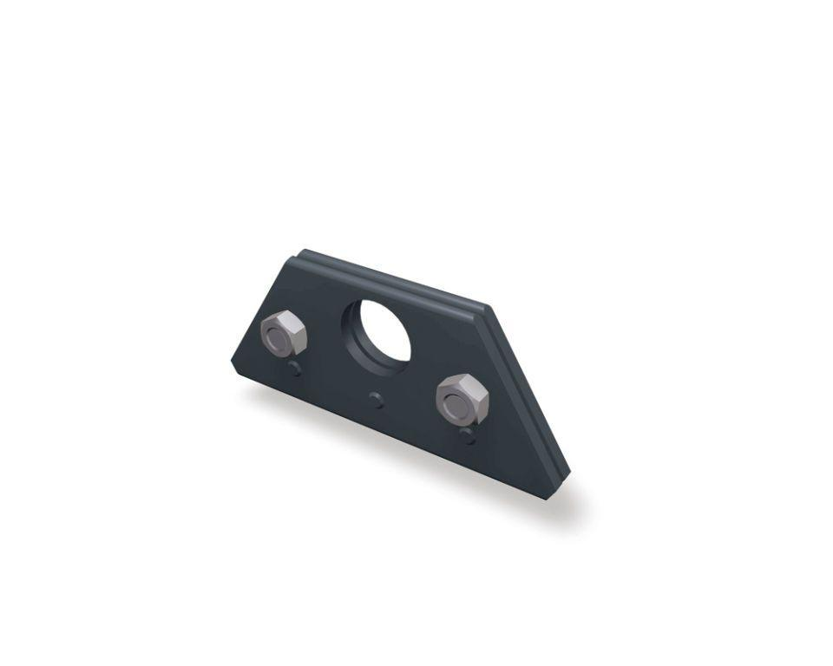Eigenschaften

